Фрейми
План:
- Завдання №1
- Завдання №2
- Завдання №3
- Нові використані теги
Завдання №1
Скачайте тут усі потрібні файли: "berezhany.html" (Бережанський замок), "zbarazh.html" (Збаразький замок), "olesk.html" (Олеський замок), "pidgor.html" (Підгорецький замок), "svirzh.html" (Свірзький замок), "uzhgorod.html" (Ужгородський замок) та інші.
Створити Web-сайт "Замки України". Вікно броузера поділити на два фрейми:
- лівий фрейм містить файл "left.html" (його потрібно створити) і має ширину 150 px та колір фону - #339999. Також він містить два зображення "kamieniec_sm.jpg" і "text_sm.gif", вертикальна відстань між якими 15 px. Та список замків - гіперпосилання (колір - #cacaca) на відповідні html-файли, висота відповідних комірок - 40 px.
- правий фрейм - файл "right.html", який займає всю частину вікна, що залишилась.
Гіперпосилання лівогого фрейму повинні завантажуватись в правому фреймі. Малюнок-текст "Замки України" є теж гіперпосиланням на головну сторінку "right.html".

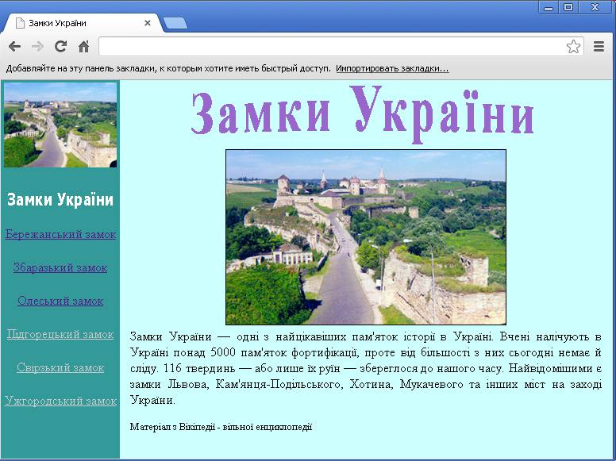

Завдання №2
Скачайте тут усі потрібні файли.
Створити Web-сайт Сонячної системи. Вікно браузера поділити на два фрейми:
- верхній фрейм повинен мати висоту 125 px. Файл "top.html" (створити самостійно) повинен містити зображення "all.jpg" і список планет на фоні кольору #ffff99, висотою 22 px, які є гіперпосиланнями на вже розроблені html-файли: "main.html" (Сонце), "mer.html" (Меркурій), "ven.html" (Венера), "zem.html" (Земля), "mar.html" (Марс), "upi.html" (Юпітер), "sat.html" (Сатурн), "ura.html" (Уран), "nep.html" (Нептун), "plu.html" (Плутон), вони повинні завантажуватись в нижньому фреймі.
- нижній - займає усе вільне місце.

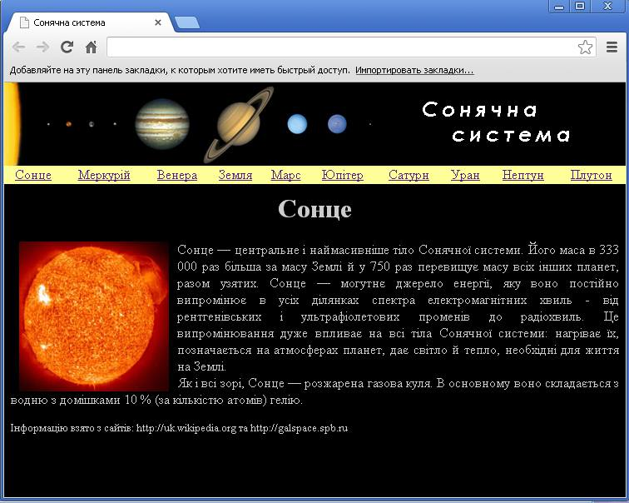

Завдання №3
Скачайте тут усі потрібні файли.
Створити Web-сайт навчального закладу. Вікно броузера потрібно поділити на три фрейми:
- Верхній фрейм 162 пікселі (файл "top.html") повинен містити фотографію навчального закладу "school.jpg", назву закладу та список розділів сайту. Гіперпосилання "назад" у файлі "fotogal.html" повинно відкривати в правому фреймі файл "right.html", а гіперпосилання "фотогалерея" - файл "fotogal.html".
- Лівий нижній фрейм 150 пікселів, файл "left.html") містить емблему ліцею "logo.gif" і рекламні баннери "banner1.jpg" i "banner.jpg". Зображення "banner1.jpg" є гіперпосиланням на файл "karlson.html", який повинен відкриватися в новому вікні.
- Правий нижній фрейм (вся вільна область броузера, файл "right.html" ).
Файли "right.html", "fotogal.html" і "karlson.html" вже створено. А файли "left.html" і "top.html" переробити з другого завдання 15-ої теми.

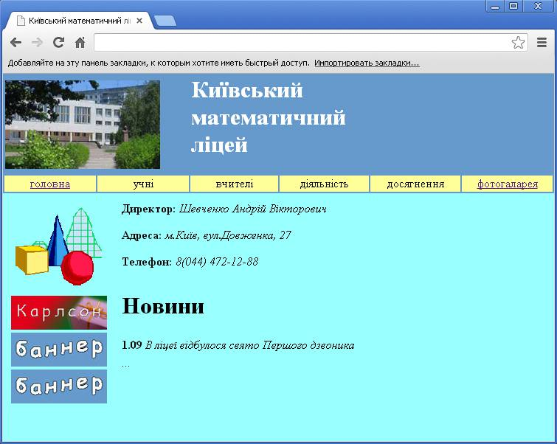

Нові використані теги
<FRAMESET> (</FRAMESET>) Визначення фреймової структури
- cols='число в пікселях або у відсотках або знак "*" (вся вільна область)' - ширина колонок (стовпчиків) фреймової структури
- rows='число в пікселях, у відсотках або знак "*" (вся вільна область)' - висота рядків фреймової структури
- border='число в пікселях' - ширина границі між фреймами
<FRAME> Створення окремого фрейма
- src='повна назва файлу (або адреса його знаходження), який повинен бути завантажений у даний фрейм'
- name='ім'я фрейма' - використовується для посилання на фрейм з інших фреймів
- marginheight='число (в пікселях)' - висота верхнього і нижнього полів фрейма
- marginwidth='число (в пікселях)' - ширина лівого і правого полів фрейма
- noresize - (без значення) забороняє користувачу змінювати розміри фрейма
<BASE> Базова URL-адреса
- target='ім'я фрейму' - вказує фрейм, в який будуть завантажуватися файли, визначені гіперпосиланнями даного html-файлу.

